第83回日本太鼓支部講習会・会場図
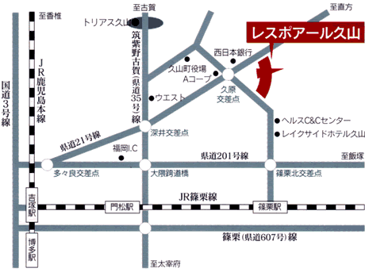
ホテル夢家

レスポアール久山
〒811-2501 福岡県糟屋郡久山町久原2603-1
Tel：092-976-2444 Fax：092-976-3711
26日(土)の10:30までに受付を完了して下さい｡

会場へのアクセス
◆福岡市内より車で35分
◆福岡I.Cより車で12分
＊久山バス停より徒歩1分

宿泊のご案内
久山温泉 ホテル夢家
〒811-2501 福岡県糟屋郡久山町久原1822
1泊朝食付 7,800円（大人・子供一律料金：夕食は別料金）
＊宿泊希望の方は申込書にご記入下さい。

講習内検定参加者へのご案内
講習内検定参加者には、指導内容の充実と指導技術向上を図るため、講習会前日に行う講師打合せ会へ出席していただいております。宿泊費は自己負担となりますが、ご自身の勉強のためにもぜひ参加下さるようご案内いたします。会場は｢ホテル夢家｣を予定しており、講習内検定に参加の方を優先に、先着順にて予約手配いたします。宿泊費は自己負担です。希望される方は申込書にご記入下さい。

○講師打合せ会 1月25日(金) 18:00-19:00
ホテル夢家に17:45に集合して下さい。
なお、打合せ会終了後、講師を交えた夕食会を予定していますので、参加を希望される方はお申込み下さい。（会費3,500円予定）

○講習内検定打合せ会 1月26日(土) 09:45-10:30
於・講習会会場
＊参加者は時間までに会場へ到着して、必ず出席して下さい。

